Ý tưởng: Xây dựng 1 app quản lý chi tiêu của chính mình
Phương pháp: Ngôn ngữ Python - OOP
Mục tiêu?
+ Có sự phân rõ tiền đầu vào và ra, đồng thời có thống kê chi tiêu
+ Có chức năng thêm, gỡ và sửa chi tiêu
+ Giao diện vừa mắt
+ Cần phải có Docx
+ Lưu lại những dữ liệu mình đã đưa vào lâu dài
Lý do làm dự án này?
Các phần mềm ở ngoài trông nó khá cầu kỳ đồng thời phải nhập rồi ghi điền chọn đồ ăn hay gì nhưng thứ mình cần lại đơn giản hơn ví dụ +29k ăn thì chương trình tự động nhận diện ra là 29000 VND và cập nhật đồng thời giống như một con Bot của riêng mình
Các phần mềm ngoài cũng không thỏa mãn sự đơn giản chính là đưa mình lười hết mức có thể (Mở phần mềm lên nhập rồi out còn lại để nó tự động tính) => cần phải hoạt động trên android
Tôi không biết lập trình android có cách nào không nhỉ ?
Dự đoán các kỹ năng cần thiết
+ Kiên trì và nỗ lực
+ Cầu toàn
+ Thư viện đọc ghi file
+ Thống kê

Bắt đầu
- Cái này làm cho ai? Chính tôi
- Thử code 29k chương trình hiểu được 29000 không? Ta cần logic – Đã hoàn thành
- Giờ mò làm sơ đồ UML
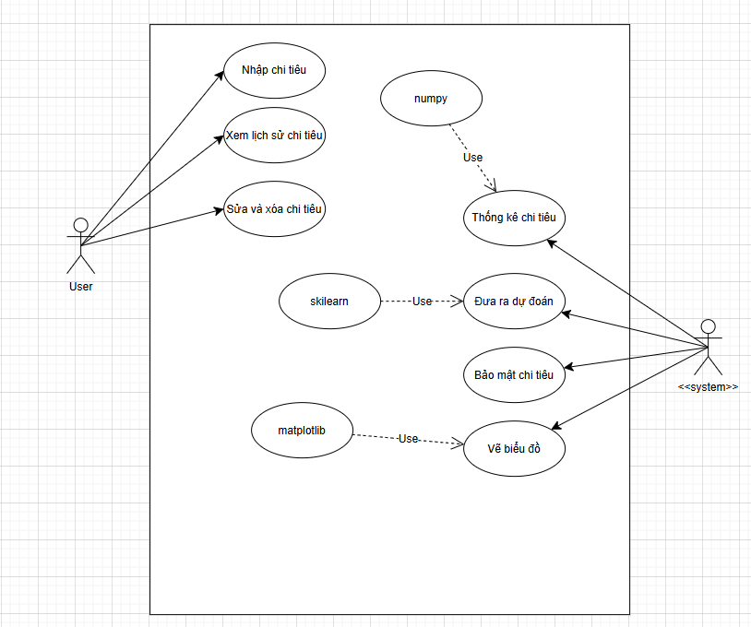

Cần tạo ra những class nào ?
User
- userID (int)
- fullName (str)
- walletID (int)
Wallet
- walletID (int)
+ Remainder (float)

